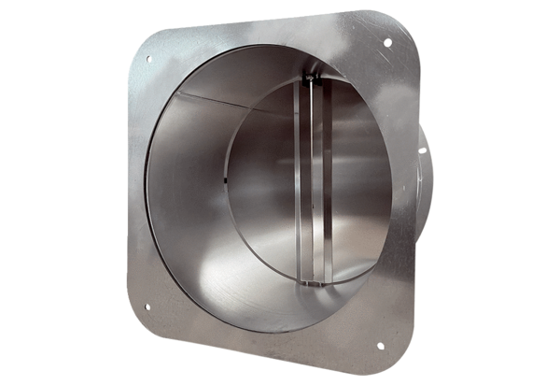Żaluzja rurkowa VKRI 40-45Opakowanie jednostkowe: 1 sztukaAsortyment: C
Numer artykułu: 0073.0029Producent: MAICO

